

**Escola SENAI A. Jacob Lafer**

**RAYANNE PICINI DA SILVA**

**WordPress**

**SANTO ANDRÉ**

**2025**

**O que é o WordPress?**

WordPress é um Sistema de Gestão de Conteúdo que permite aos usuários criar desde blogs simples até sites corporativos complexos, portfólios online, e até lojas virtuais.

### Atividade de criação de um site utilizando a plataforma WordPress:

O projeto desenvolvido consiste na criação do site da “**Cello**”, uma loja fictícia especializada na venda e aluguel de instrumentos musicais. Para sua construção, foi utilizado o sistema de gerenciamento de conteúdo WordPress, com a integração do plugin WooCommerce.

O principal objetivo do site é oferecer uma experiência completa ao cliente, permitindo não apenas a compra, mas também o aluguel de instrumentos musicais. Além disso, o site apresenta conteúdos informativos voltados a iniciantes, com o intuito de orientar e estimular o interesse pela música.

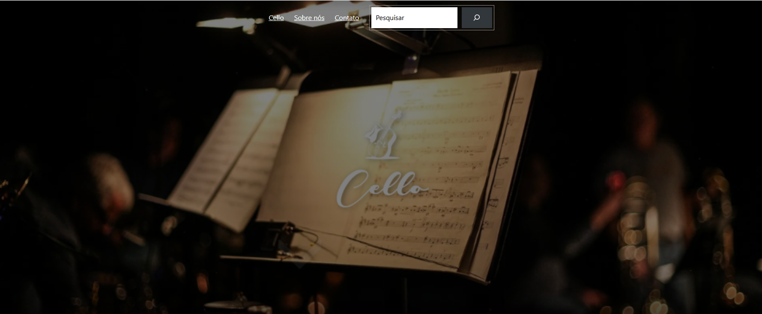

O tema escolhido para o site foi o Astra, que passou por personalizações visando refletir a identidade visual da loja. Foram ajustadas as cores, fontes e imagens de forma a transmitir sofisticação e musicalidade, características fundamentais da proposta da marca.

A paleta de cores foi composta por tons de preto, dourado e bege claro, elementos que reforçam a elegância e a conexão com o universo musical.

Imagens de fonte autoral do site:

